Nota per il traduttore: potete decidere se vuoi tradurre tutte le descrizioni dei ruoli o se ritieni che sia sufficiente tradurre i nomi dei ruoli, non le descrizioni con materiale collegato. Questi sono consigli per gli studenti.
Libro di lavoro di gioco di ruolo
Questo fornisce un esempio di organizzazione del gioco di ruolo. Potete trovare un argomento diverso, ma applicare comunque la struttura pedagogica. L'immagine seguente mostra la struttura.

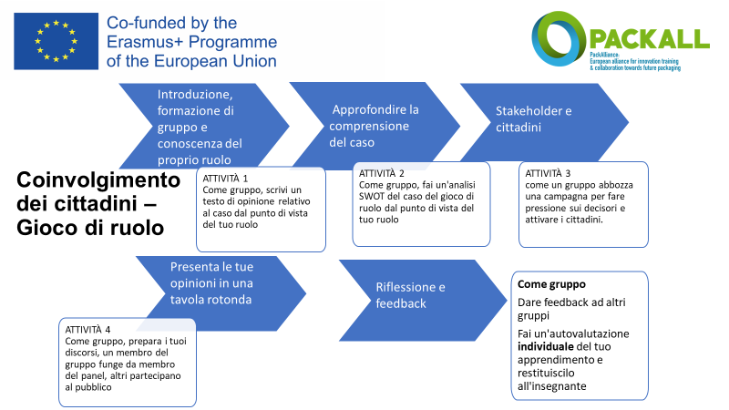

Esempio di descrizione del caso
La Commissione europea sta elaborando un aggiornamento sulla direttiva quadro sulla gerarchia dei rifiuti.
Una delle questioni più scottanti del rinnovo proposto è l'idea di introdurre il riciclaggio chimico come parte riconosciuta e integrante della Gerarchia dei Rifiuti.
Siete stati invitati a partecipare a una tavola rotonda nella fase iniziale di elaborazione della direttiva. L'obiettivo di questa fase di partecipazione è quello di mappare le diverse opinioni e le comprensioni delle parti
- in che misura l'attuale Gerarchia dei Rifiuti è al servizio delle Strategie dell'UE per la Riduzione dei Rifiuti e l'Economia Circolare
- in che modo i diversi Stati membri hanno adottato la presente struttura
- quali tipi di esigenze per cambiare la Gerarchia sono riconosciute negli Stati membri, nelle industrie e nelle ONG
- quali tipi di rischi e opportunità le parti interessate si riferiscono al riciclo chimico

Esempio di ruoli e loro descrizioni

NGO che mira a un ZeroWasteWorld - potete nominare voi stessi l'organizzazione Mirate a porre fine agli sprechi, a sbarazzarvi degli imballaggi e siete molto scettici sull'agenda dietro l'UE. Ritenete che sia del tutto insufficiente. Le vostre risorse finanziarie sono scarse, ma avete soldi attraverso una campagna di informazione finanziata dal progetto. Ecco un link alle vostre reti internazionali e uno dei loro scritti sul tema del riciclaggio chimico.

Un Istituto di Ricerca Industriale Il vostro obiettivo è produrre conoscenza per risolvere le sfide che le industrie affrontano nella transizione ecologica. Fornite ambienti e servizi di test e promuovete industrie più sostenibili attraverso la ricerca. Siete finanziati dal governo, da un progetto dell'UE e da industrie. Ecco alcuni esempi della vostra ricerca sul riciclaggio chimico.

Un istituto di Ricerca Indipendente sulla Sostenibilità Vi vedete come il principale think tank per la ricerca sulla sostenibilità incentrata sugli impatti e sull'applicazione pratica. Le vostre attività sono incentrate sullo sviluppo di processi di trasformazione volti a plasmare un mondo rispettoso del clima ed efficiente sotto il profilo delle risorse. Siete finanziati dagli stakeholders e avete un forte orientamento sul futuro nel vostro lavoro. Un esempio di organizzazione ed esempio del loro lavoro sul riciclaggio chimico

Plastics Industry Association (nazionale o Europea) Il vostro obiettivo è garantire la persistenza e il successo delle industrie delle materie plastiche in qualsiasi circostanza. Sostenete tutte le iniziative che servono a questo scopo. Siete una lobby forte e ben finanziata nei confronti dei politici, ma siete anche interessati a produrre informazioni al grande pubblico per far avanzare i vostri obiettivi. Ecco un esempio di un'organizzazione europea e dei loro materiali sul riciclaggio chimico

Lobby del riciclaggio chimico Siete convinti dei vantaggi del riciclaggio chimico e lavorate per ottenere un buon stato possibile nella legislazione. Siete sostenuti e finanziati dalle principali industrie della plastica e alleati con la loro lobby. Collaborate anche con l'EU Circular Plastics Alliance. Ecco la vostra organizzazione ombrello europea e il loro posizionamento in materia.

Organizzazione dei consumatori Il vostro obiettivo è quello di sensibilizzare e coinvolgere i consumatori a livello globale per adottare e promuovere pratiche più sostenibili e affrontare l'inquinamento da plastica. Voi rappresentate le preoccupazioni dei consumatori e producete anche ricerche per far sentire la voce dei consumatori nel processo decisionale. Fate parte dell'organizzazione internazionale dei consumatori, che ha preso la plastica come una parte importante della vostra campagna. Potete anche presentare alcuni punti di vista nazionali.

NGO nazionale ben consolidata sulla Protezione della Natura La vostra principale preoccupazione è come i rifiuti di plastica influenzano gli ecosistemi, la salute animale e umana. Avete molti membri individuali e una posizione istituzionale. Ad esempio, di solito vi viene chiesto di rilasciare dichiarazioni nei processi legislativi e appartenete all'Unione internazionale per la Conservazione della Natura. Questa e questa pagina presentano le vostre opinioni.

Industria della moda Siete ben consapevoli delle tendenze dei consumatori e cercate di soddisfare il desiderio dei consumatori di un consumo etico utilizzando fibre riciclate. Finanziate la ricerca e lo sviluppo dell'economia circolare. Dovete prendere una decisione sul riciclaggio chimico. È una minaccia o una possibilità? Riferimenti a notizie sul riciclaggio chimico dei tessuti, dichiarazioni di H& M sulle fibre riciclate e tecnologia per il riciclaggio dei tessuti.

Istituto Governativo di Ricerca Ambientale Il vostro obiettivo principale è quello di produrre informazioni scientifiche credibili sull'ambiente e di informare le politiche e i politici nei processi decisionali. In secondo luogo, il vostro obiettivo è promuovere stili di vita sostenibili attraverso la produzione di informazioni credibili per educatori e cittadini. Ecco un esempio di tale istituzione e del loro lavoro.

Associazione Nazionale per la Gestione dei Rifiuti. Presentate tutte le industrie di gestione dei rifiuti e dei rifiuti di un determinato paese (che potete scegliere). Le vostre opinioni tengono conto delle politiche sui rifiuti del particolare paese e sottolineano i benefici e i problemi che il suggerimento ha da questo punto di vista. Siete membri della European Waste Management Association (FEAD). Potete trovare le organizzazioni nazionali attraverso questa pagina,

Istruzioni per studenti

Attività 1
L'obiettivo di questa settimana è quello di entrare nel vostro ruolo, per capire come pensa lo stakeholder che stai presentando, cosa lo stakeholder valorizza, come lo stakeholder argomenta.
Leggete singolarmente la descrizione del caso.
Cercate informazioni sul vostro stakeholder. Come si relaziona al caso? Che tipo di interessi ha? Che tipo di opinioni sull'economia circolare presenta lo stakeholder che rappresentate sull'economia circolare? Su cosa basa i suoi argomenti (valori – conoscenza)
Trova individualmente almeno un contenuto multimediale che presenti le visualizzazioni. Portalo alla tua discussione di gruppo (online).
Sulla base di questi contenuti multimediali, formulate insieme un'opinione relativa al caso dal punto di vista del tuo ruolo.
Pubblica un post del gruppo nel tuo ruolo nel forum assegnato dal vostro insegnante.

Attività 2
Fai un'analisi swot di CE dal punto di vista del vostro stakeholder.
Riempitelo pensando alla vostra posizione in questo processo legislativo sul riciclaggio chimico della plastica.
Pubblicate l'analisi SWOT pronta su [un luogo deciso dall'insegnante] e aggiungete una breve descrizione di che tipo di decisione prendete sulla campagna basata su questo: chi sono i vostri alleati, chi dovreste cercare di influenzare, quali sono i vostri argomenti principali?
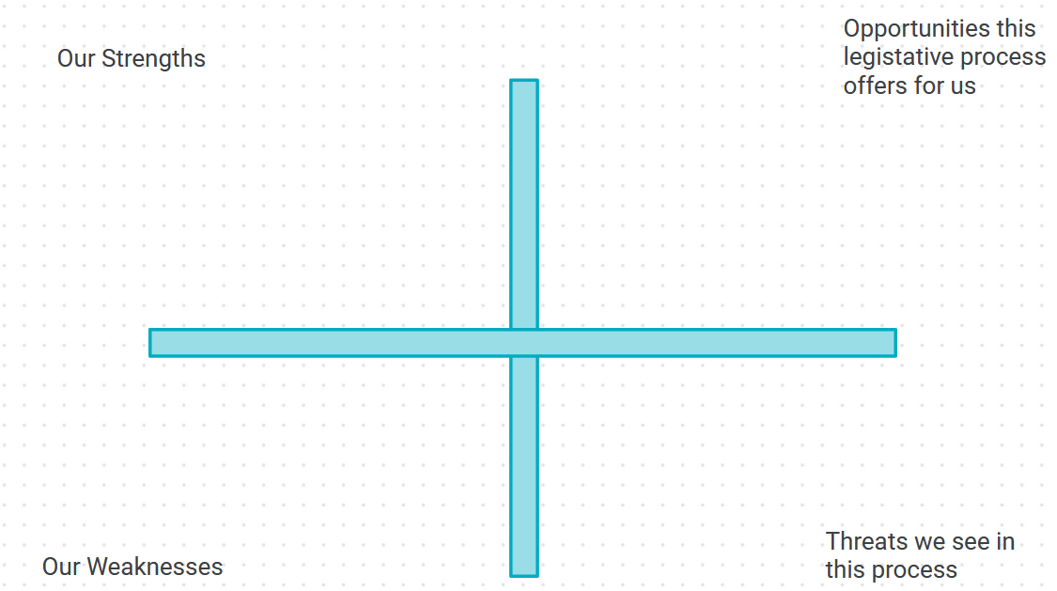

Attività 3

Disegnate una campagna per coinvolgere i cittadini nel vostro punto di vista. Nello sketch dovreste indirizzare
* Cosa state cercando di ottenere attraverso questa campagna?
* Che tipo di cittadino volete coinvolgere?
* Come volete coinvolgerli?
* Che tipo di media e / o attività state pianificando?
* Come vedete la connessione della campagna dei cittadini con i decisori?
Inviate l'attività secondo il consiglio del vostro insegnante.

Attività 4

Prepara le vostre dichiarazioni orali per il gioco di ruolo.

Studiate i precedenti lavori di gruppo di altri gruppi. Quali di loro sarebbero i vostri alleati, concorrenti o controparti? Come potreste usare modi diversi per convincere loro e l'amministratore a prendere sul serio il vostro messaggio.
Scegliete un membro del gruppo come vostro rappresentante nel pannello. Altri fanno parte del pubblico e possono prepararsi a partecipare come sostenitori, cioè formulare domande difficili agli altri e commenti che mostrano supporto al proprio membro del panel.

